<https://www.bilibili.com/video/BV1hc411A74z?spm_id_from=333.788.player.player_end_recommend&vd_source=79fbe818ff96aae3677e123f0374bd91>

1. 判断区分游戏设备是电脑还是手机或其他设备
2. 读取电脑或手机的系统语言并设置成游戏语言

## 判断硬件

通常，在电脑上可以窗口化，在手机上不支持窗口化。这是一个用处。

还有一个用处就是输入系统。

关键函数就是“GetPlatformName获取平台命名”



附加一个函数：

GetPlatformUserName：获取操作系统中当前的用户名

## 获取语言并自动设置

核心内容就是这四个函数

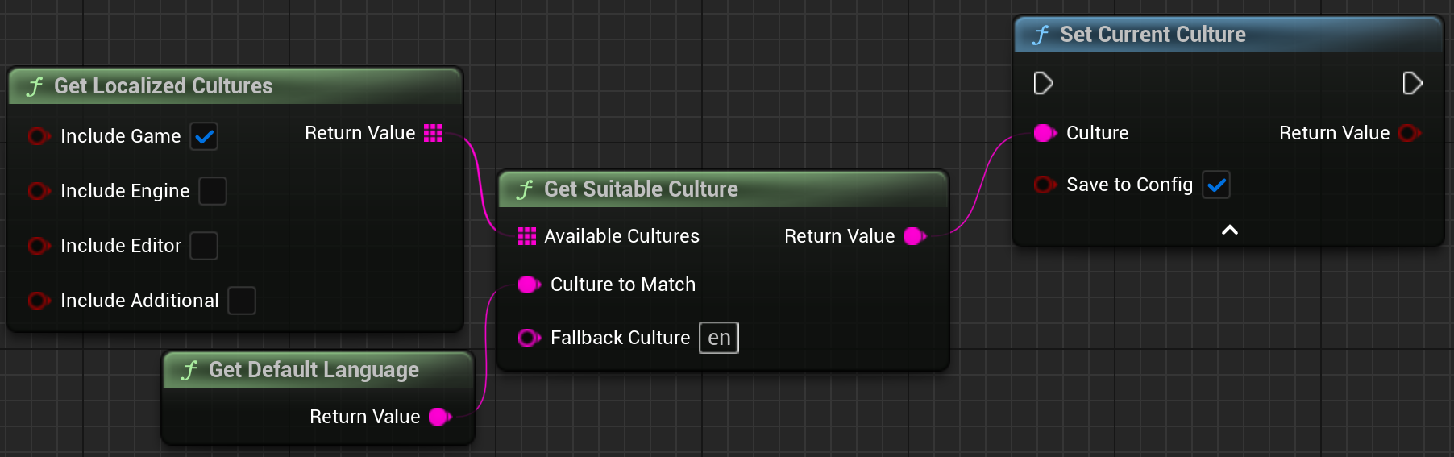

GetLocalizedCultures获取本地化语系

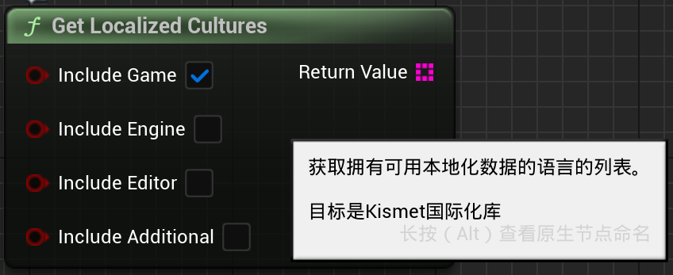

GetDefaultLanguage获取默认语言

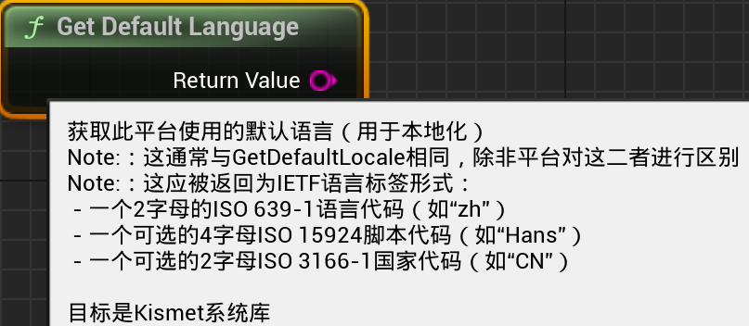

GetSuitableCulture获取合适语系

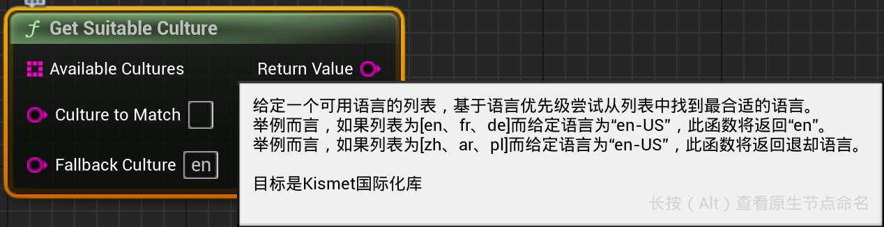

SetCurrentCulture设置当前语系

